伊犁哈萨克自治州塔城地区行署办公室
文 件

塔行办发〔2021〕29号

关于印发新疆塔城国家级重点开发开放试验区工程建设项目审批事项代办帮办实施方案、政府投资工程
招投标容缺受理机制（试行）、工程建设项目
施工许可“清单制＋告知承诺制”工作
机制（试行）的通知

各县（市）人民政府，地区各委、办、局，各自治区级工业园区、塔城市边境经济合作区管委会：
《新疆塔城国家级重点开发开放试验区工程建设项目审批事项代办帮办实施方案（试行）》《新疆塔城国家级重点开发开放试验区政府投资工程招投标容缺受理机制（试行）》《新疆塔城国家级重点开发开放试验区工程建设项目施工许可“清单制＋告知承诺制”工作机制（试行）》已经行署同意，现印发你们，请认真抓好贯彻落实。

2021年5月19日

新疆塔城国家级重点开发开放试验区工程
建设项目审批事项代办帮办实施方案

为深入贯彻落实党中央、国务院关于深化“放管服”改革和优化营商环境的决策部署，切实提高新疆塔城国家级重点开发开放试验区（以下简称“试验区”）工程建设项目审批效率，加快推进项目建设，依据国家、自治区法律法规，结合试验区实际，制定本实施方案。
一、工作目标
试验区开展建设项目审批事项全程代办帮办工作，为建设单位提供项目审批咨询指导、代办帮办服务，进一步提升试验区和地、县（市）政务服务与公共资源交易中心审批效能，加快项目落地，实现“审批不出试验区”、“审批不出大厅”。
二、代办范围
试验区投资工程建设项目。
三、基本原则
（一）自愿委托。凡符合代办条件的建设项目，建设单位均可提出委托申请，并签订委托代办协议，由代办员代办相关审批事项。
（二）合法高效。在依法合规、不损害公共利益和建设单位合法权益的前提下，提供优质高效的代办帮办服务。
（三）无偿代办。除法律、法规明确规定必须由建设单位缴纳的费用及第三方中介服务费用外，代办帮办服务不收取任何费用。
（四）全程服务。代办机构承接项目后，明确代办员对代办的事项实行全程服务。
（五）一次告知。对代办过程中涉及的申报材料及需要补齐补正的相关要件，实行“一次性告知”。
（六）部门联动。对权限内的事项，代办机构全程代办；对权限外的事项，主管部门负责对上协调；审批部门要优化流程，加快办理速度；建设单位要积极提供材料，按期缴纳费用。
四、服务内容
（一）依托塔城地区投资项目监管平台、工程建设项目审批系统平台、新疆建设工程信息网电子招投标交易平台，向建设单位提供办理项目审批所需的申办内容、责任单位、办事程序、所需资料、收费标准、承诺时限等内容的咨询服务。
（二）建设项目涉及的惠企利民政策和产业促进政策的咨询服务。
（三）建设项目从立项审批（备案）、工程规划、工程招投标、施工许可、竣工验收所涉及的行政审批事项。
（四）视具体情况组织召开各类协调会，及时化解项目办理过程中的困难和问题。
以上代办事项可根据建设单位需要，选择全程代办或部分代办。
五、服务流程
（一）受理申请。根据属地服务的原则，建设单位以书面形式向试验区代办帮办服务中心（地、县市政务服务与公共资源交易中心）提出代办申请，填写《项目代办服务申请单》（附件1），明确需要代办的事项范围，提交建设项目基本概况及其信息、授权委托书等相关材料。试验区代办帮办服务中心（地、县市政务服务与公共资源交易中心）指定一名项目代办员全程负责该项目，代办员负责对建设单位的申请资料进行初步审查，对于内容真实、合法、有效且符合代办条件的，受理代办服务委托，填写《项目代办服务受理单》（附件2），签订《项目委托代办书》（附件3），确定代办员、建设单位项目经办人，并明确工作职责。同时，代办员引导建设单位向地、县（市）政务服务与公共资源交易中心“一窗受理”综合服务窗口（试验区审批业务窗口）咨询项目涉及的惠企利民政策和产业促进政策，按相关规定申请政策兑现。代办申请受理后，因建设单位申请终止代办服务、建设单位不配合提供材料或在项目申报过程中存在弄虚作假行为导致项目办理无法推进的，代办机构与建设单位办理终止代办服务手续，填写《项目代办服务终止单》（附件4）。
（二）准备材料。各项目代办员协助建设单位办理针对项目审批全流程涵盖所需的事项及问题，协助建设单位项目经办人准备相关材料，对申办过程中建设项目材料准备中的难点及时解答。
（三）办理手续。各代办员积极对接相关单位、部门，办理各项报批手续。材料齐全、符合受理条件的，相关窗口按规定程序受理；材料不齐全、难以容缺受理的，相关窗口出具补正材料通知书给代办员，代办员会同建设单位尽快补齐材料。在审批手续“跑办”过程中，需建设单位到达现场的，建设单位应积极配合。
（四）办结送达。委托代办审批事项相关手续办理完成后，代办员应及时向建设单位移交有关各类证照、批文等材料，同时填写《项目代办服务办结单》（附件5）。
（五）评议归档。代办服务结束、建设单位领取相关证照后，同步填写《项目代办帮办服务评价表》（附件6），对服务情况进行评价并反馈，代办员完善项目服务档案，对办结的项目及时归档。
六、工作要求
（一）提高思想认识。推行建设项目审批事项代办帮办服务是试验区优化营商环境的重大举措，各单位以及全体代办员要高度重视，增强做好代办帮办服务工作的自觉性，务求取得实效。
（二）组建代办机构。建立健全代办帮办服务体系，试验区指挥部负责组建代办帮办服务中心（与地、县市政务服务与公共资源交易中心合二为一，两块牌子，一套人马）。进驻地区政务服务与公共资源交易中心的审批部门（地区及塔城市发改委、自然资源局、住建局、生态环境局、应急管理局、交通运输局、水利局、气象局、文旅局）应明确指定一名窗口业务人员，为本级代办服务工作联系人。涉及到重大、复杂项目审批的或采取联审会办、并联审批等方式推进的，审批部门后台工作人员及代办服务工作人员应积极配合，参与项目审批的洽谈，协调解决相关问题。
（三）明确职责分工。试验区指挥部负责代办帮办工作的统筹协调、跟踪督办；负责征询相关职能部门意见，明确项目审批流程、办理时限、责任单位和人员；负责代办服务中心代办员队伍业务培训、指导；强化各单位申请代办帮办项目的动态管理，及时掌握代办帮办项目的情况和存在的矛盾问题。
（四）强化业务培训。为保证审批事项代办帮办服务质量，试验区指挥部与地区政务服务与公共资源交易中心负责定期组织项目负责人及代办员培训，邀请相关审批职能部门对审批过程中涉及的法律法规进行解读，对审批内容及注意事项进行业务培训，提升项目负责人及代办员业务能力，提高代办帮办效率。

附件：1.项目代办服务申请单
2.项目代办服务受理单
3.项目委托代办书
4.项目代办服务终止单
5.项目代办服务办结单
6.项目代办帮办服务评价表

附件1
项目代办服务申请单
申请日期： 年 月 日
一、建设单位基本情况
建设单位名称
（须加盖公章）
单位地址 |  | 邮政编码
法定代表人/主要负责人 |  | 联系电话
项目投资总额
资金来源
单位性质 | 行政 □ 事业 □ 国企 □ 其他 □  （在对应□内打“√”）
二、工程项目基本情况
项目名称
项目地址 |  | 邮政编码
项目负责人 |  | 联系电话
项目经办人 |  | 联系电话
项目占地面积
项目建筑面积
委托代办事项
备注： 此单一式二份，代办机构留存一份，建设单位留存一份。
附件2
项目代办服务受理单
编号：
项目名称
建设单位
委托代办事项
建设单位负责人 |  | 联系电话
建设单位经办人 |  | 联系电话
代办机构项目负责人（代办员） |  | 联系电话
代办机构分管领导意见 | 签字：  年 月 日
代办机构负责人  意见 | 签字：  年 月 日
备注：此单一式二份，代办机构留存一份，建设单位留存一份。
附件3
项目委托代办书

委托方（甲方）：填写建设单位名称
受委托方（乙方）：填写代办机构名称
甲乙双方经协商一致，签订项目委托代办书。具体内容如下：
一、代办事项
委托代办事项名称： 1、…2、…3、…4、…
二、代办员确定
乙方根据项目具体情况，指派 填写项目负责人（代办员）姓名 （联系电话： ）为甲方提供代办服务。代办员一经确定不得随意变更，如有变更应及时告知甲方。
三、甲方职责
（一）明确建设项目负责人和项目经办人，如有变动，应及时告知代办机构；
（二）及时、真实、充分提供项目报批相关材料，与项目负责人（代办员）共同做好项目报批材料整理工作；
（三）根据代办机构提出的要求，及时有效对报批材料进行修改或补充；
（四）及时缴纳相关费用；
（五）其他应履行的职责。
四、乙方职责
（一）指导帮助甲方准备各类报批材料；
（二）协调甲方推进代办事项的办理；
（三）对代办的事项进行督促催办；
（四）及时做好代办项目相关资料的整理、保管和移交工作。
五、代办终止
（一）项目代办结束后，乙方应及时向甲方移交有关资料，并会同甲方填写《项目代办服务办结单》，本次委托关系自动终止。
（二）甲方有权根据项目代办实际情况，提出终止委托关系，双方填写《项目代办服务终止单》，委托关系终止。
（三）因甲方不配合提供材料或在项目申报过程中存在弄虚作假行为的，乙方有权提出终止委托关系，并填写《项目代办服务终止单》，委托关系终止。
六、其它约定
（一）本次委托所涉及的代办事项，全部为无偿代办，除法律、法规等明确规定缴纳的费用、第三方中介机构费用外，甲方无需为此支付任何费用。
（二）乙方将认真履行代办职能，并充分发挥协调作用，力争尽早完成代办任务。
（三）本次委托代办关系经甲乙双方盖章并经双方负责人签字后生效。
（四）本次委托代办书一式二份，甲乙双方各留存一份。

甲方（加盖公章）： 乙方（加盖公章）：

负责人（签字）： 负责人（签字）：

签订时间： 年 月 日

附件4
项目代办服务终止单
兹有代办项目（项目名称） ，现因 原因，经双方同意，于 年 月 日终止委托代办服务，有关资料已向建设单位移交完毕。
建设单位意见 | 建设单位负责人签字：  （加盖公章）  年 月 日
代办机构意见 | 分管领导签字：  年 月 日
代办机构意见 | 单位负责人签字：  （加盖公章）  年 月 日
备注：本单一式二份，代办机构留存一份，建设单位留存一份。
附件5
项目代办服务办结单
兹有代办项目（项目名称） ，已于 年 月 日完成代办服务工作，有关资料已向建设单位移交完毕，现做办结处理。
建设单位意见 | 建设单位负责人签字：  （加盖公章）  年 月 日
代办机构意见 | 分管领导签字：  年 月 日
代办机构意见 | 单位负责人签字：  （加盖公章）  年 月 日
备注：本单一式二份，代办机构留存一份，建设单位留存一份。
附件6
项目代办帮办服务评价表

兹有代办项目 ，已于 年 月 日完成项目代办服务工作，请对我们的代办服务进行综合评价：非常满意□满意 □不满意 □
为进一步提升我们的代办服务工作，更好地为企事业单位提供优质的服务，请您留下宝贵意见及建议：

项目单位评价人：
年 月 日

新疆塔城国家级重点开发开放试验区政府
投资工程招投标容缺受理机制（试行）

第一条 为进一步发挥政府投资在经济发展中的引导和带动作用，化解政府投资工程在招投标环节中遇到的问题，按照《中共中央国务院关于深化投融资体制改革的意见》（中发〔2016〕18号）和《国务院关于印发清理规范投资项目报建审批事项实施方案的通知》（国发〔2016〕29号）等精神，结合新疆塔城国家级重点开发开放试验区（以下简称“试验区”）实际，制定本办法。
第二条 招投标容缺受理是指对具备招标基本条件，满足招标相关技术资料（土地、规划和图审手续有欠缺）的政府投资招标项目，在招标人作出书面承诺后，由地、县（市）相关审批部门（试验区相关职能部门）先予容缺受理登记。列入容缺受理的政府投资工程，主要是指试验区以内的房屋建筑和市政公用工程新建、改建、扩建政府投资工程。
第三条 容缺受理应具备的基本条件
（一）项目立项审批（备案）文件（应包含审批部门审批的招标范围、招标方式和招标组织形式等）；
（二）自然资源部门出具的项目选址意见书；
（三）建设单位资金落实承诺书、容缺受理承诺书（附件1：容缺受理承诺书）；
（四）经有资质单位编制的图纸和工程量清单。
第四条 容缺受理程序
（一）凡属容缺受理范围的招标项目，由地、县（市）相关审批部门（试验区相关职能部门）确认后，工作人员一次性告知可容缺的申报材料，招标人作出容缺受理书面承诺，书面承诺书应由招标人法定代表人（负责人）签字并加盖单位公章；
（二）招标人提交的基本要件齐全，按要求作出书面承诺后，由地、县（市）相关审批部门（试验区相关职能部门）先予受理登记备案，启动招投标程序；
（三）试验区政府投资项目一律在新疆建设工程信息网电子招投标交易平台发布招标公告、招标文件及答疑澄清文件、中标结果公示文件，同时在招标公告及招标文件中明确以下内容：
1.建设单位可自主选择多种评标系统进行开评标，根据项目实施需要，也可自主选择是否需要潜在投标人代表（授权项目经理）到开标现场参与投标。
2.对试验区政府投资项目综合评估法经济标分值构成做出相应调整，措施费、主材价格分值均调整为0分。
（四）招标人提供的材料不符合法定条件或容缺受理基本条件不齐全的，地、县（市）相关审批部门（试验区相关职能部门）不予受理，待容缺受理要件齐全后再予受理。
第五条 容缺事项及资料
地、县（市）自然资源部门办理的建设用地规划许可证、建设工程规划许可证，图审机构出具的施工图审查合格证。
第六条 招标人在承诺时限（在招标公告发布后20天内开标前7天）前补齐全部资料，经试验区审核通过后，由招标人（或招标代理机构）书面通知地区政务服务与公共资源交易中心。地区政务服务与公共资源交易中心按预定的开标时间和地点安排开评标场地并提供现场服务。如资料不齐全，由地、县（市）相关审批部门（试验区）负责书面通知地区政务服务与公共资源交易中心延期开标。

附件：1.容缺受理承诺书
2.工程招投标容缺受理流程图

附件1
容缺受理承诺书

新疆塔城国家级重点开发开放试验区指挥部：
我单位于 年 月 日到地、县（市）相关审批部门（试验区）办理 项目招标登记，因我单位缺以下 项登记材料：
1.建设工程用地规划许可证
2.建设工程规划许可证
3.施工图审查合格证
现申请办理容缺登记，根据《新疆塔城国家级重点开发开放试验区政府投资工程招投标容缺受理机制（试行）》要求，本单位现作出如下承诺：
1.我单位承诺于 年 月 日（拟开标日期7日前）前补齐上述所有资料;
2.若我单位没有在承诺时限内补齐上述所有资料，我单位承诺在开标前7日发出澄清推迟项目开标时间，并自行承担由此造成的一切法律责任和后果。
法人代表（签字） ： 单位（公章） ：

手机号码：

经办人（签字）：

手机号码 年 月 日

附件2
工程招投标容缺受理流程图

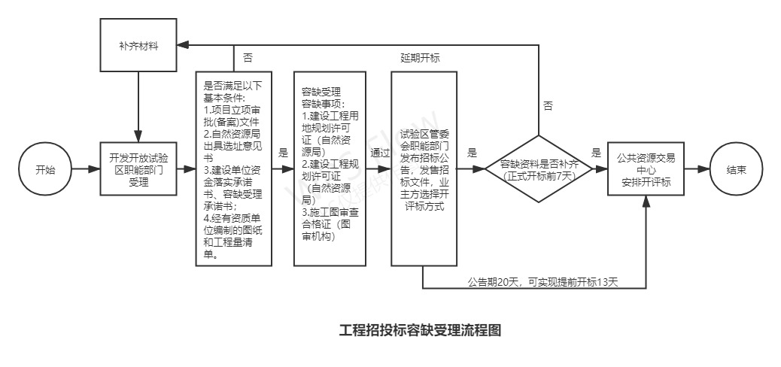

新疆塔城国家级重点开发开放试验区工程
建设项目施工许可“清单制＋告知
承诺制”工作机制（试行）

根据《关于开展工程建设项目“清单制＋告知承诺制”审批改革试点的函》（建法函〔2019〕207号）、《关于印发地区全面开展工程建设项目审批制度改革实施方案的通知》（塔行办发36号）、《关于印发<塔城地区工程建设项目审批告知承诺制实施办法（试行）>等四个文件的通知》（塔地审改办〔2019〕21号）精神，为进一步提高审批效率，加快推进新疆塔城国家级重点开发开放试验区工程建设，现试行施工许可“清单制＋告知承诺制”工作机制。
一、告知承诺
在新疆塔城国家级重点开发开放试验区（以下简称“试验区”）以内的工程建设项目施工许可阶段试行告知承诺制，与此阶段并行推进的事项以及施工期间需申报的事项同步试行告知承诺制。
二、适用范围
试验区内工程建设项目，申请人存在以下情形之一的，不适用告知承诺制：
（一）未取得施工许可已擅自开工建设的工程建设项目；
（二）有采取告知承诺办理过工程招投标、建筑工程施工许可证核发事项，但未及时作出补正或存在虚假承诺的；
（三）申请人因办理其他行政审批服务事项被行政审批部门列入失信惩戒对象名单的，被列入自治区公共信用信息平台、信用中国平台、新疆建设工程云平台等公共信用平台的黑名单、失信名单或重点关注名单的；
（四）建筑工程项目的建设单位、施工或监理等单位年度信用评价等级为C级的；
（五）申请人存在法律法规或相关文件规定的其他失信行为。
三、办理流程
（一）提交材料
企业登陆塔城地区工程建设项目审批系统平台，按要求上传《新疆塔城国家级重点开发开放试验区建筑工程施工许可行政审批告知承诺书》（附件1）和其他申请材料。
（二）登记受理
1.申请材料齐全并符合法定形式的，当场受理（质量、安全监督手续与施工许可合并办理）。
2.对应作补正处理的，向服务对象说明并出具《申请材料补正一次性告知书》，企业按要求补正材料后，予以受理。
3.受理机关查询相关企业不良行为信息及信用信息，对不符合告知承诺制办理条件的，向服务对象充分说明并出具《不予受理通知单》。
（三）作出决定
受理后当场作出行政审批决定（依法依规需要批前公示的行政许可事项除外）。
四、审批核查
在作出行政审批决定之日起1个月内，审批部门组织对申请人提交并承诺的有关事项内容进行核查。
（一）经核查符合要求的，在审批部门官网或政务服务网公布核查结果。
（二）经核查不符合要求或存在虚假承诺行为的，出具核查意见，责令企业限期整改，整改期间不得继续施工，同时中止质量和安全监督，逾期不整改或整改后达不到要求的，依法撤销行政许可。
（三）在停工整改期内仍继续施工或者被依法撤销行政许可的申请人，计入塔城地区建筑市场不良行为记录名单，不良行为记入企业信用档案，该申请人的其他申请事项不再适用告知承诺制审批。
五、监督管理
加强事中事后监管，以告知承诺制先行办理施工许可证的工程建设项目，由建设单位履行质量安全首要责任，负责牵头组织参建单位依法依规施工、管理。全面推行“双随机、一公开”监管模式，加强信用监管，共享信用信息，建立健全失信联合惩戒机制，构建“一处失信、处处受制”的市场环境。

附件：1.新疆塔城国家级重点开发开放试验区建筑工程施工许可行政审批告知承诺书
2.工程建设项目施工许可告知承诺制审批流程图
附件1

新疆塔城国家级重点开发开放试验区建筑
工程施工许可行政审批告知承诺书

编号：
一、基本信息
（一）项目基本信息
项目名称：
项目代码：
建设地点：
申请人名称：
统一社会信用代码：
住所地：
法定代表人（或主要负责人）姓名：
证件类型： 证件号码：
联系方式：
委托代理人姓名：
证件类型： 证件号码：
联系方式：
建设规模： 合同价格：
建设单位： 合同工期：
勘察单位： 项目负责人：
设计单位： 项目负责人：
施工单位： 项目负责人：
监理单位： 总监理工程师：
二、行政审批部门告知事项
（一）审批依据
实施此项行政审批的法定依据为：
1.《中华人民共和国建筑法》第七条：建筑工程开工前，建设单位应当按照国家有关规定向工程所在地县级以上人民政府建设行政主管部门申请领取施工许可证（国务院建设行政主管部门确定的限额以下的小型工程除外）。按照国务院规定的权限和程序批准开工报告的建筑工程，不再领取施工许可证。
2.《建筑工程施工许可管理办法》（住房和城乡建设部令第 18号）第二条：在中华人民共和国境内从事各类房屋建筑及其附属设施的建造、装修装饰和与其配套的线路、管道、设备的安装，以及城镇市政基础设施工程的施工，建设单位在开工前应当依照本办法的规定，向工程所在地的县级以上人民政府建设行政主管部门申请领取施工许可证。工程投资额在 30万元以下或者建筑面积在 300平方米以下的建筑工程，可以不申请办理施工许可证。省、自治区、直辖市人民政府建设行政主管部门可以根据当地的实际情况，对限额进行调整，并报国务院建设行政主管部门备案。按照国务院规定的权限和程序批准开工报告的建筑工程，不再领取施工许可证。
3.《自治区建筑市场管理条例》（2002年7月26日自治区第九届人民代表大会常务委员会第29次会议修订）第四十二条：建筑工程开工前，建设单位应当持下列文件资料向工程所在地县级以上人民政府建设行政主管部门申请领取施工许可证，按照国务院规定的权限和程序批准开工报告的建筑工程，不再领取施工许可证。
（二）审批条件
此项行政审批事项获得批准应当具有下列条件、标准和技术要求：
1.办理该建筑工程用地批准手续；
2.在城市规划区的建筑工程，已经取得建设工程规划许可证；
3.已依法确定施工企业；
4.施工场地已经基本具备施工条件，需要拆迁的，其拆迁进度符合施工要求；
5.有满足施工需要的施工图设计文件及技术资料；
6.有保证工程质量和安全的具体措施；
7.建设资金已经落实。
（三）应当提交的申请材料
根据审批依据和法定条件，本行政审批事项获得批准，应当提交下列材料：
1.施工许可阶段申请表；
2.以划拨方式取得用地的，提供国有建设用地划拨决定书；以出让方式取得用地的，提供土地出让合同和地价缴清证明，或土地出让合同和不动产权证书。装饰装修工程提供建筑物权属凭证；
3.建设工程规划许可证；
4.建筑工程施工图审查合格书；
5.委托代理人申请办理的，须附委托书；
6.施工合同（依法必须招标的工程还应提交中标通知书）；
7.质量、安全监督登记表，质量监督告知书（容缺受理）；
8.建筑工程建设单位、勘察单位、设计单位、施工单位、监理单位五方主体法定代表人授权书和五方主体项目负责人工程质量终身责任承诺书；
9.建设资金已经落实承诺书；
10.经施工单位主要技术负责人签署并盖章确认的具备开工条件的承诺；
11.建设、监理、施工单位法定代表人和项目负责人安全生产承诺书；
12.危险性较大分部分项工程清单。
（四）提交材料的要求
1.下列材料必须由申请人向部门行政审批受理窗口递交告知承诺书时一并提交。
第1项、第2项、第3项、第4项、第5项、第6项、第8项、第9项、第10项、第11项、第12项。
2.下列材料申请人应当于 年 月 日前提交。
第7项。
（以上由工作人员填写）
（五）审批部门承诺及监管措施
1.申请人愿意做出符合上述申请条件的承诺，并向审批部门提交签章的告知承诺书（一式二份）的，审批部门当场作出行政审批决定。
2.申请人承诺在本告知承诺书约定的期限内提交应补充的材料或达到法定条件。未提交材料、提交的材料不符合要求且无法补正的，审批部门将依法撤销行政审批决定。
3.审批部门将在作出准予行政审批决定后 日内对申请人的承诺内容是否属实进行检查。发现申请人实际情况与承诺不符的，行政审批部门将要求限期整改，整改后仍不符合条件的，依法撤销行政审批决定。
4.申请人隐瞒有关情况、提供虚假材料，或者以欺骗手段取得行政审批的，审批部门将予以行政处罚，记入不良记录，不再适用告知承诺制，并在三年内不得再次提出同类审批事项申请。
三、申请人的承诺
申请人就申请的行政审批事项，作出如下承诺：
（一）已经知晓行政审批部门告知的全部内容;
（二）符合行政审批部门告知的条件、标准和技术要求等；
（三）保证申请资料和相关数据的合法性、真实性、准确性，保证电子文件和纸质资料的一致性，所作承诺是申请人的真实意思表示;
（四）能够在约定期限内提交审批部门告知的相关材料，取得有关批准手续或者具备相关条件；
（五）严格遵守法律、法规、规章和相关标准规范，依法从事生产经营活动，重信守诺，维护良好的信用记录，并主动接受审批部门和相关部门的监督，积极履行社会责任;
（六）违反承诺或作出不实承诺的，愿意承担不实承诺、违反承诺的法律责任及由此造成的损失;
（七）上述陈述是申请人真实意思的表达。

申请人（委托代理人）： 行政审批部门：

（签字盖章） （盖章）

年 月 日 年 月 日

附件2

工程建设项目施工许可证告知承诺制审批流程图
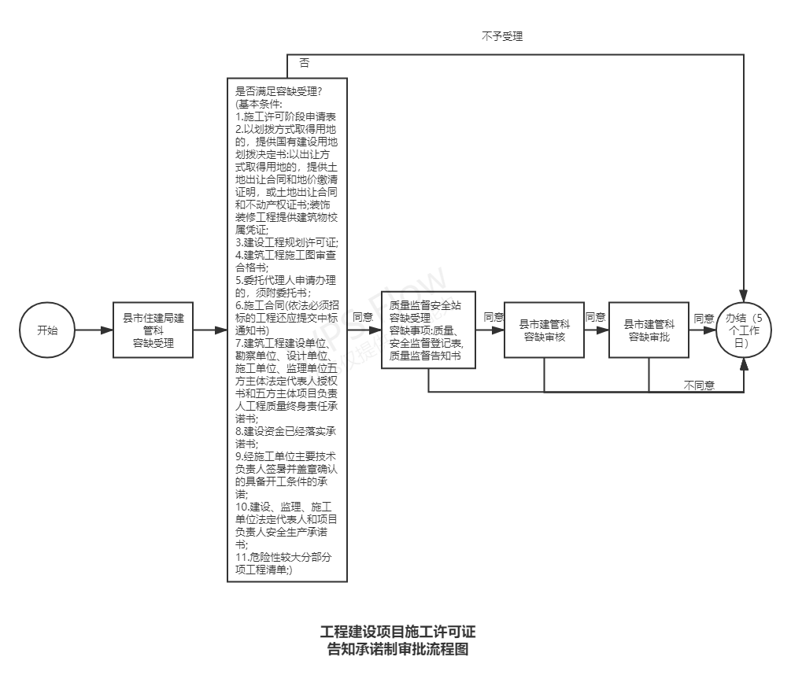

抄送：地委办公室，地区人大、政协、纪委办公室，地区中级人民法
院、检察分院，各人民团体，中央、自治区驻塔各单位。
塔城地区行署办公室 2021年5月19日印发

